Microservice Guide & Availability Management
Rapport de conception
Réalisé par : Aziz Heni
1. Conception
1.1 Responsabilités
Le service gère les guides locaux et leurs disponibilités :
- Créer, consulter et modifier le profil d’un guide.
- Gérer les langues et les prestations proposées.
- Gérer le calendrier et les créneaux disponibles.
- Déclarer les périodes d’indisponibilité.
1.2 Entités
Le modèle repose sur six entités et un type énuméré : Guide, Language, GuideService, AvailabilityCalendar, AvailabilitySlot, UnavailabilityPeriod et SlotStatus (AVAILABLE, BLOCKED).
1.3 Base de données
Le service dispose de sa propre base PostgreSQL (guide_db). Guide et Language sont liés par une relation plusieurs-à-plusieurs (table guide_languages). Un guide possède plusieurs services, un calendrier de créneaux et plusieurs périodes d’indisponibilité. userId est un identifiant externe issu du User & Reputation Service, et non une clé étrangère.
1.4 Diagramme de classes

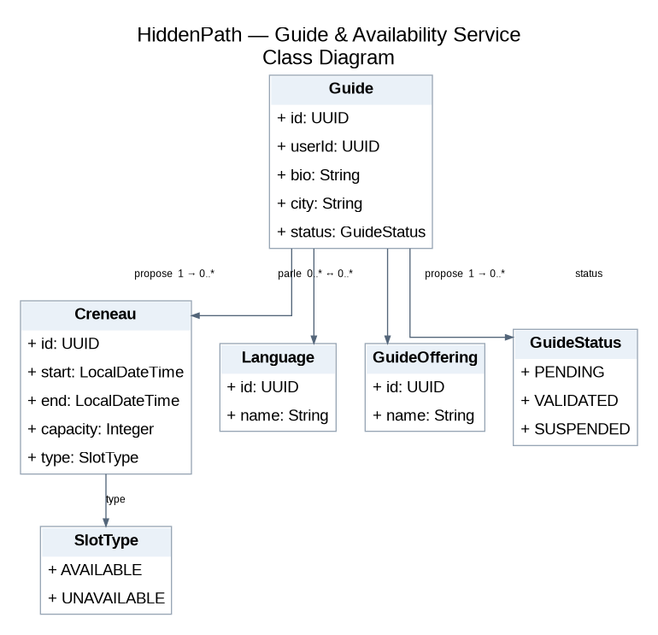

Figure 1 : Diagramme de classes du service Guide & Availability
2. API REST
Principaux endpoints proposés (versionnés en /api/v1, à confirmer avec l’équipe).
Méthode | URI | Description | Codes
POST | /api/v1/guides | Créer un profil guide | 201, 400, 409
GET | /api/v1/guides/{id} | Consulter un guide | 200, 404
PUT | /api/v1/guides/{id} | Modifier un guide | 200, 400, 403, 404
GET | /api/v1/guides | Rechercher les guides | 200, 400
POST | /api/v1/guides/{id}/availability/slots | Ajouter un créneau | 201, 400, 404, 409
GET | /api/v1/guides/{id}/availability-check | Vérifier une période | 200, 400, 404
Tableau 1 : Principaux endpoints de l’API REST
3. Événements
- GuideProfileCreated : création d’un profil guide.
- GuideProfileUpdated : modification d’un profil.
- GuideAvailabilityUpdated : ajout, modification ou suppression d’un créneau.
- GuideUnavailabilityDeclared : déclaration d’une indisponibilité.
Le broker et le format des événements restent à décider par l’équipe.
4. Interactions
4.1 Communication synchrone
- booking-service appelle GET /api/v1/guides/{id}/availability-check pour vérifier la disponibilité d’un guide. Booking reste responsable des conflits de réservation.
- itinerary-service recherche des guides par destination, langue, spécialité et période.
4.2 Communication asynchrone
Lors d’un changement de disponibilité, le service publie GuideAvailabilityUpdated. Les consommateurs mettent à jour leurs données locales sans bloquer l’émetteur.
4.3 Gestion des pannes
- Si Guide Service ne répond pas, l’appelant gère un timeout.
- Booking ne confirme pas la réservation s’il ne peut pas vérifier la disponibilité.
- Les consommateurs traitent les doublons de façon idempotente.
- Prévoir retries limités, circuit breaker et logs.

